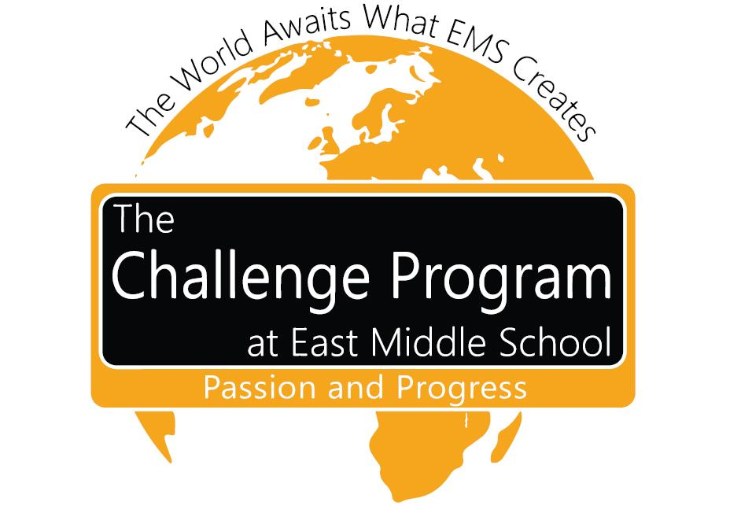
Reuniones informativas Año Escolar 2022-2023
The Challenge Program en la Escuela Secundaria East es un programa para los estudiantes de secundaria de todo el Distrito Escolar 51 que son dotados y talentosos académicamente. Después de dar una información general del programa, los estudiantes y el personal estarán disponibles para responder preguntas. Visite el sitio web The Challenge Program para obtener más información. Recomendamos especialmente que todos los padres y estudiantes asistan a una reunión, ya que el proceso de solicitud ha cambiado un poco.
¿Dónde?: Cafetería de la Escuela Secundaria East
830 Gunnison Ave
¿Cuándo?: Lunes, 24 de enero a las 4:30 p.m. y 6:00 p.m.
Martes, 25 de enero a las 4:30 p.m. y 6:00 p.m.
¿Quién?: Estudiantes interesados en solicitar y sus padres
Las solicitudes estarán disponibles a partir del lunes, 24 de enero. Las solicitudes se aceptarán hasta las 3:00 p.m. del lunes, 28 de febrero del 2022.
“Algunos estudiantes requieren el entorno, la interacción y la independencia que se encuentran en un programa diseñado especialmente para estudiantes dotados”. - Modelo de Aprendizaje Autónomo

Si tiene preguntas, envíe un correo electrónico a Tina Sleigh en tina.sleigh@d51schools.org.

